Aplikasi Konversi Temperatur Suhu

Suhu atau temperatur merupakan besaran fisika yang menyatakan derajat panas suatu zat. Suhu pada suatu benda tergantung pada energi kinetik (gerak) dari molekul-molekul benda yang ada di dalamnya. Terdapat beberapa skala satuan suhu, misalnya : Celsius (C), Fahrenheit (F), Kelvin (K). Dari penjelasan tersebut, saya mencoba mengkonversi suhu melalui program menggunakan Jaca Netbeans. Suhu yang di konversi adalah Celsius, Fanrenheit, dan Kelvin.

**Tampilan Aplikasi Konversi Suhu**

Komponen-Komponen form yang digunakan:

1. 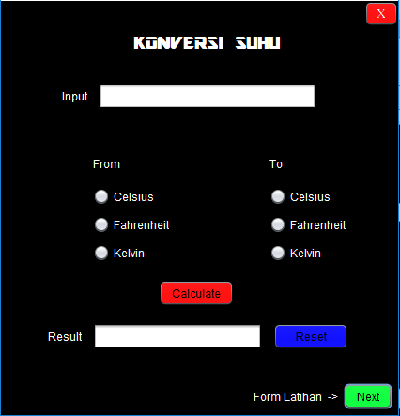Label

Kolom/Area yang digunakan untuk menampilkan tulisan atau gambar.

1. Text Field

Digunakan sebagai input yang dapat di edit.

1. Radio Button

Tombol yang berfungsi untuk memilih pilihan lainnya, tombol ini hanya dapat memilih satu dari sekian pilihan.

1. Check Box

Kotak centang yang dapat dicentang atau tidak.

1. Button

Sebuah tombol sederhana

1. Panel ( untuk mengubah bgcolor)

Digunakan sebagai papan dari suatu bidang/ layar lain.

1. Button Grup

Class yang digunakan untuk membuat multilingkup eksklusi satu set tombol

**Source Code Aplikasi Konversi Suhu**

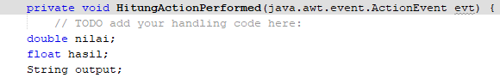Variabel yang digunakan pada project Konversi Suhu

Ket : <tipe data> namaVariabel

Float hasil; // Float tipe data bernilai bilangan desimal

Double nilai; // Double bernilai bilangan desimal juga, tapi lebih besar kapasitasnya

String output; // String tipe data yang bernilai karakter & kata

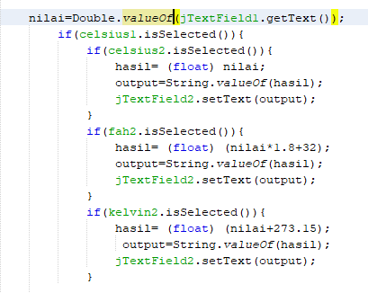

nilai=Double.valueOf(jTextField1.getText());

Mengonversi inputan pada *jTextField1* yang bertipe data String menjadi tipe data double.

*if(celsius1.isSelected()){*

*if(celsius2.isSelected()){*

*hasil= (float) nilai;*

*output=String.valueOf(hasil); // Mengonversi output menjadi String*

*jTextField2.setText(output); // Hanya menerima String*

*}*

Source Code ini adalah kondisi IF bersarang.

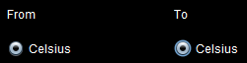Jika memilih celsius1 (from) , lalu memilih celsius2 (To)

Maka hasil = nilai yang telah di input.

Contoh : Nilai = 15

Konversi Dari Celsius Ke Celsius, Maka Hasilnya tetap 15.0

*if(fah2.isSelected()){*

*hasil= (float) (nilai*1.8+32);*

*output=String.valueOf(hasil); // Mengonversi output menjadi String*

*jTextField2.setText(output); // Hanya menerima String*

*}*

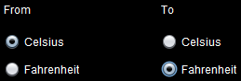Jika memilih celsius1 (from) , lalu memilih Fahrenheit (To)

Maka hasil = (nilai*1.8+32)

Contoh : Nilai = 15

Konversi Dari Celsius Ke Fahrenheit, Maka Hasilnya 59.0

*if(kelvin2.isSelected()){*

*hasil= (float) (nilai+273.15);*

*output=String.valueOf(hasil); // Mengonversi output menjadi String*

*jTextField2.setText(output); // Hanya menerima String*

*}*

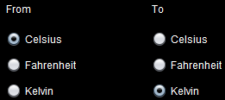Jika memilih celsius1 (from) , lalu memilih Kelvin (To)

Maka hasil = (nilai+273.15)

Contoh : Nilai = 15

Konversi Dari Celsius Ke Kelvin, Maka Hasilnya 288.15

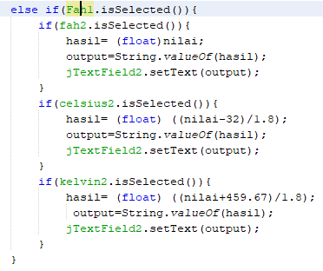

*else if(Fah1.isSelected()){*

*if(fah2.isSelected()){*

*hasil= (float)nilai;*

*output=String.valueOf(hasil);*

*jTextField2.setText(output);*

*}*

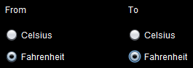Jika memilih Fahrenheit (from) , lalu memilih Fahrenheit (To)

Maka hasil = Nilai yang telah diinput.

Contoh : Nilai = 15

Konversi Dari Fahrenheit Ke Fahrenheit, Maka Hasilnya tetap 15.0

*if(celsius2.isSelected()){*

*hasil= (float) ((nilai-32)/1.8);*

*output=String.valueOf(hasil);*

*jTextField2.setText(output);*

*}*

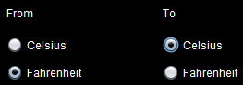Jika memilih Fahrenheit (from) , lalu memilih Celsius (To)

Maka hasil = ((nilai-32)/1.8)

Contoh : Nilai = 15

Konversi Dari Fahrenheit Ke Celsius, Maka Hasilnya

-9.444445

*if(kelvin2.isSelected()){*

*hasil= (float) ((nilai+459.67)/1.8);*

*output=String.valueOf(hasil);*

*jTextField2.setText(output);*

*}*

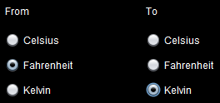Jika memilih Fahrenheit (from) , lalu memilih Kelvin (To)

Maka hasil = ((nilai+459.67)/1.8

Contoh : Nilai = 15

Konversi Dari Fahrenheit Ke Kelvin, Maka Hasilnya

263.70557

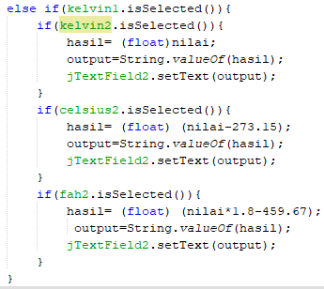

*else if(kelvin1.isSelected()){*

*if(kelvin2.isSelected()){*

*hasil= (float)nilai;*

*output=String.valueOf(hasil);*

*jTextField2.setText(output);*

*}*

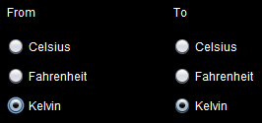Jika memilih Kelvin (from) , lalu memilih Kelvin (To)

Maka hasil = Nilai yang telah di input.

Contoh : Nilai = 15

Konversi Dari Kelvin Ke Kelvin, Maka Hasilnya 15.0

*if(celsius2.isSelected()){*

*hasil= (float) (nilai-273.15);*

*output=String.valueOf(hasil);*

*jTextField2.setText(output);*

*}*

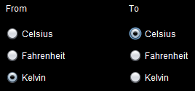Jika memilih Kelvin (from) , lalu memilih Celsius (To)

Maka hasil = (nilai-273.15)

Contoh : Nilai = 15

Konversi Dari Kelvin Ke Celsius, Maka Hasilnya -258.15

*if(fah2.isSelected()){*

*hasil= (float) (nilai*1.8-459.67);*

*output=String.valueOf(hasil);*

*jTextField2.setText(output);*

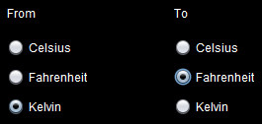*}*

Jika memilih Kelvin (from) , lalu memilih Fahrenheit (To)

Maka hasil =(nilai*1.8-459.67)

Contoh : Nilai = 15

Konversi Dari Kelvin Ke Fahrenheit, Maka Hasilnya

-432.67

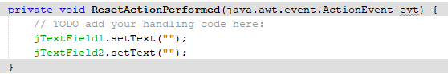



Source Code ini adalah perintah reset Pada Botton Reset.



Fungsi untuk Menghubungkan / memanggil sebuah form melalu form yang lain



Fungsi untuk Keluar dari program.